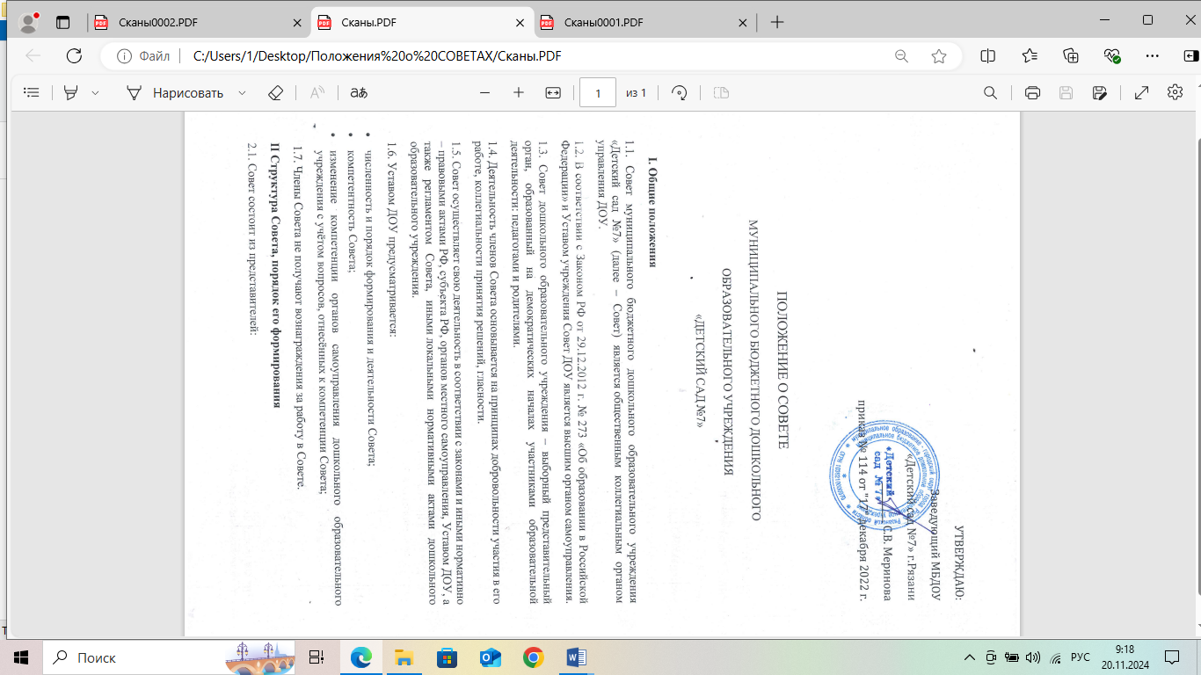

а) родителей (законных представителей) воспитанников детского сада;

в) работников дошкольного образовательного учреждения;

2.2. В состав Совета входит руководитель ДОУ.

2.3. По решению Совета в его состав также могут быть приглашены и включены граждане, чья профессиональная и (или), общественная деятельность, знания, возможности могут позитивным образом содействовать функционированию и развитию дошкольного образовательного учреждения.

2.4. Общая численность Совета определяется Уставом ДОУ и состоит из 5 членов в следующем составе:

-представители педагогического коллектива 2 человека,

-представители родителей (законных представителей) воспитанников 2 человека,

-заведующий Учреждением (по должности).

2.5. Кандидаты в члены Совета от трудового коллектива избираются на общем собрании трудового коллектива.

2.6. Кандидаты от родителей (законных представителей) воспитанников избираются на общем родительском собрании.

2.7. Для организации работы Совет избирает председателя и секретаря.

2.8. Председателем Совета может быть избран любой из его членов.

2.9. Решения Совета принимаются открытым голосованием.

2.10. Заседания Совета Учреждения созываются не менее 2-х раз в год. Внеочередные заседания в случаях, не терпящих отлагательства, созываются заведующим Учреждением, Учредителем или по требованию не менее трех членов Совета Учреждения.

2.11. Решения Совета Учреждения считаются принятыми, если на его заседании присутствовали все члены Совета, и за его решение голосовало более половины членов Совета от списочного состава. Решения Совета оформляются протоколом, который хранится в делах Учреждения.

**III     Функции Совета дошкольного образовательного учреждения:**

3.1. Совет имеет право принимать изменения и дополнения в Устав ДОУ (с последующим внесением данных изменений и дополнений на утверждение учредителя), в том числе в части определения:

* Прав и обязанностей участников образовательного процесса.
* Структуры, компетенции, порядка формирования и работы органов самоуправления ДОУ.
* Порядка и оснований отчисления детей из дошкольного образовательного учреждения.

3.2. Совет рассматривает и утверждает:

* план развития Учреждения;
* рассматривает отчеты расходования бюджетных ассигнований, определяет направления использования бюджетных и внебюджетных средств,
* утверждает годовой график работы,
* заслушивает отчеты о работе заведующего,
* принимает локальные акты Учреждения,
* разрабатывает проект договора между Учреждением и родителями (законными представителями) воспитанников;
* принимает решения по другим важнейшим вопросам деятельности Учреждения, не отнесенным к исключительной компетенции заведующего или вышестоящего органа управления образования в соответствии с Уставом Учреждения;
* разрабатывает Устав Учреждения, изменения и дополнения к нему.
* утверждает нормативно-правовые документы, касающиеся всех участников образовательного процесса.

3.3. Совет вносит руководителю учреждения предложения в части:

* материально – технического обеспечения и оснащения образовательного процесса, создания развивающей среды в детском саду (в пределах существующих ассигнований);
* выбора программ, рекомендованных и допущенных к использованию в образовательном процессе;
* создание в образовательном учреждении необходимых условий для организации питания, медицинского обслуживания;
* мероприятий по охране и укреплению здоровья детей;
* развития воспитательной работы в образовательном учреждении.

3.4. Совет информирует участников образовательного процесса о своей деятельности и принимаемых решениях, участвует в подготовке и утверждает публичный доклад дошкольного образовательного учреждения.

3.5. Совет заслушивает отчет руководителя учреждения по итогам учебного и финансового года.

3.6. Совет правомочен, при наличии оснований, ходатайствовать перед руководителем учреждения о расторжении трудового договора с педагогическими работниками и работниками из числа вспомогательного и административного персонала.

3.7.В случае неудовлетворительной оценки отчета руководителя ДОУ по итогам учебного и финансового года Совет вправе направить Учредителю обращение, в котором мотивирует свою оценку и вносит предложения по совершенствованию работы администрации образовательного учреждения.

3.8. По вопросам, для которых Уставом ДОУ Совету не отведены полномочия на принятие решений, решения носят рекомендательный характер.

**IV. Полномочия председателя Совета:**

4.1. Организует деятельность Совета.

4.2. Информирует членов Совета о предстоящем заседании за 7 дней.

4.3. Регистрирует поступающие в Совет заявления, обращения и иные материалы.

4.4. Определяет повестку заседания Совета.

4.5. Контролирует выполнение решений Совета.

4.6. Отчитывается о деятельности Совета перед общим собранием и Учредителем.

**V. Ведение документации**

5.1. Заседания Совета протоколируются секретарём.

5.2. Решения совета оформляются в письменном виде и подписываются председателем Совета и секретарём.

5.3. Решения Совета публикуются в недельный срок после их принятия.

5.4. Протоколы решений хранятся в делах ДОУ в течение 5 лет.

**VI. Организация деятельности Совета**

6.1. Основные положения, касающиеся порядка и условий деятельности Совета, определяются Уставом ДОУ. Вопросы порядка работы Совета, не урегулированные Уставом, определяются регламентом Совета, принимаемым им самостоятельно.

6.2. Организационной формой работы Совета являются заседания, которые проводятся по мере необходимости, но не реже одного раза в квартал.

6.3. Заседания Совета созываются председателем Совета, а в его отсутствие – заместителем председателя. Правом созыва заседания Совета обладает также руководитель образовательного учреждения и представитель Учредителя в составе Совета.

6.4. На заседании (в порядке, установленном Уставом ДОУ и регламентом Совета) может быть решен любой вопрос, отнесённый к компетенции Совета.

6.5. Первое заседание Совета созывается руководителем ДОУ не позднее чем через месяц после его формирования. На первом заседании совета избираются председатель и секретарь. Председатель не может избираться из числа работников ДОУ (включая руководителя), а также председателем не может быть избран представитель Учредителя.

6.6. Планирование работы Совета осуществляется в порядке, определённом регламентом Совета. Регламент Совета должен быть принят не позднее, чем на втором его заседании.

6.7.Совет имеет право, для подготовки материалов к заседаниям Совета, выработки проектов его решений в период между заседаниями, создавать постоянные и временные комиссии совета, определять их структуру, количество членов в комиссиях, назначать из числа членов Совета их председателей, утверждать задачи, функции, персональный состав и регламент работы комиссий. В комиссии могут входить, с их согласия, любые лица, которых Совет сочтёт необходимым привлечь для обеспечения эффективной работы комиссии. Руководитель любой комиссии является членом Совета.

6.8. Заседание Совета правомочно, если на нём присутствуют не менее половины от числа членов Совета, определённого Уставом ДОУ. Заседание Совета ведёт председатель, а в его отсутствие – заместитель председателя.

6.9. Решения Совета принимаются большинством голосов членов Совета присутствующих на заседании, при открытом голосовании и оформляются протоколом, который подписывается председателем и секретарём совета.

6.10. Решения по пунктам 3.5., 3.6., 3.9. настоящего Положения принимаются представителями родительской общественности, входящими в Совет, а также кооптированными членами.

6.11. При осуществлении функции, предусмотренной пунктом 3.9. настоящего Положения, в заседании Совета не вправе участвовать представители работников ДОУ, а руководитель учреждения и представитель Учредителя не вправе принимать участие в голосовании.

6.12. Для осуществления своих функций Совет вправе:

* приглашать на заседания Совета любых работников образовательного учреждения для получения разъяснений, консультаций, заслушивания отчетов по вопросам, входящим в компетенцию Совета.
* запрашивать и получать у руководителя ДОУ и (или) Учредителя информацию, необходимую для осуществления функций Совета, в том числе в порядке контроля за реализацией решений Совета.

6.13. Организационно – техническое обеспечение деятельности Совета возлагается на администрацию образовательного учреждения.

**VII. Обязанности и ответственность Совета и его членов**

7.1. Совет несёт ответственность за своевременное принятие и выполнение решений, входящих в его компетенцию.

7.2. Руководитель ДОУ вправе самостоятельно принимать решение по вопросу, входящему в компетенцию Совета, в случае отсутствия необходимого решения Совета по данному вопросу в установленные сроки.

7.3. Члены Совета, в случае принятия решений, влекущих нарушение законодательства РФ, несут ответственность в соответствии с законодательством РФ.

7.4. Решения Совета, противоречащие положениям Устава ДОУ и иным локальным актам образовательного учреждения, недействительны с момента их принятия и не подлежат исполнению руководителем ДОУ, его работниками и иными участниками образовательного процесса.

7.5. В случае возникновения конфликта между Советом и руководителем (несогласия руководителя с решением Совета и (или) несогласия Совета с решением (приказом) руководителя), который не может быть урегулирован путём переговоров, решение по конфликтному вопросу принимает Учредитель.

7.6. Члены Совета обязаны посещать заседания Совета. Член Совета, систематически, более двух раз подряд, не посещающий заседания без уважительных причин, может быть выведен из его состава по решению Совета.

7.7. Член Совета выводится из его состава по решению Совета в следующих случаях:

* по желанию члена Совета, выраженному в письменной форме;
* при увольнении с работы руководителя ДОУ, или увольнении работника Учреждения, избранного членом Совета, если они не могут быть кооптированы или не кооптируются в состав Совета после увольнения;
* в случае совершения противоправных действий, несовместимых с членством в Совете.
* при выявлении следующих обстоятельств, препятствующих участию члена Совета в работе Совета: лишение родительских прав, судебное запрещение заниматься педагогической деятельностью и иной деятельностью, связанной с работой с детьми, признание по решению суда недееспособным, наличие неснятой судимости за совершение уголовного преступления.

7.8. После вывода (выхода) из состава Совета его члена Совет принимает меры для замещения выбывшего члена.